Färgglad utomhusgestaltning på realskolan i Unterschleißheim:
Orange och grönt i samklang
I byggdagboken på skolans webbsida beskrivs den nya byggnationen på realskolan Therese-Giehse i jämförelse med de existerande byggnaderna som ”vackrare, modernare och färggladare”. Utbildningsinstitutionen i Unterschleißheim som invigdes i september 2016 är ovanligt färgglad, inte bara när gäller fasaden utan även de omgivande utomhusytorna. Konstbeläggningarnas färger på innergården återspeglar byggnadens orange-gröna gestaltningskoncept. Både multifunktionsplanen och de tre sitt-öarna och fallskyddsbeläggningen under klätterställningen är tillverkade i konstbeläggningar från Polytan - det väderbeständiga materialet torkar snabbt och har en angenäm haptik under hela året berättar den ansvariga landskapsarkitekten.
Tävlingen om nybyggnationen togs hem av Diezinger Architekten från Eichstätt, gestaltningen av utomhusanläggningarna utförs av landskapsarkitekterna Adler & Olesch från München. Planeringen inleddes 2013, nybygget kunde invigas punktligt till läsåret 2016/17. Där den gamla byggnaden tidigare fanns står nu i juli 2017 de färdiga utomhusanläggningarna.
I samband med den nya utformningen av den fria ytan önskade sig skolans ledning inte bara en multifunktionsplan utan även andra lek- och idrottsmöjligheter som bordtennis, streetball och en klätteranläggning. Idag omfattar anläggningen även hopp-plattor och organiskt utformade sitt-öar. Dessa kan eleverna använda både på rasterna och på fritiden. Även eleverna på det intilliggande Carl-Orff-gymnasiet kan utnyttja området. På baksidan av den nya byggnaden skapades dessutom ett så kallat ”grönt klassrum”.
För ytan på multifunktionsplanen och de övriga idrotts- och lekytorna valde landskapsarkitekterna konstbeläggningen PolyPlay S från Polytan. Beläggningens kraftiga orangeton återspeglar fasadens orange-gröna gestaltningskoncept, precis som de gröna sitt-öarna och den gröna fallskyddsbeläggningen under klätterställningen.
Konstbeläggningen PolyPlay S är en långlivad allround-idrottsbeläggning som tack vare sin släta men ändå halksäkra yta, liksom goda bollstudsegenskaper, är mycket lämplig för idrottsanläggningar på skolor. Den verkställande direktören på Adler & Olesch landskapsarkitekter i München, Ulrike Tuchnitz, uppskattar dessutom materialets vattengenomsläpplighet, optik och haptik: ”Beläggningen torkar upp snabbt efter regn, blir inte för varm på sommaren och inte för kall på vintern”. Runt hela innergården finns sitt-öarna - ”utan en ful blandning av material” som hon säger - som ser ut som de är gjutna i ett stycke och består också av den lättskötta, väderbeständiga beläggningen PolyPlay S i färgtonen majgrönt. Sitt-öarna utgör på innergården en yta på mer än 200 m² och är 49 centimeter höga - hade de varit mer än en halv meter höga, hade ett gitter fallskyddstaket varit nödvändigt.
Under klätterställningen ligger på grund av den ökade skaderisken konstbeläggningen PolyPlay FS som stötdämpande fallskydd. Den här Polytan produkten består – liksom PolyPlay S – av två skikt: Det övre täckskiktet tillverkas av EPDM-granulat (gummi). Det andra, bärande skiktet består av återvunnet material och ger den nödvändiga elasticiteten. Beroende på lekredskapets kritiska fallhöjd varierar basskiktets tjocklek mellan 30 och 115 mm. Det finns fallskyddsbeläggningar för en fallhöjd på 3 m, vid högre höjder kräver lagstiftaren räcken.
Intresserade hittar mer information om konstbeläggningar från Polytan på www.polytan.com.
BYGGTAVLA:
Byggherre: Zweckverband Staatliche weiterführende Schulen in
Unterschleißheim, Unterschleißheim
Planering nybyggnation: Diezinger Architekten GmbH, kontor Eichstätt
Planering utomhusanläggning: Adler & Olesch Landschaftsarchitekten München GmbH
Projektledning utomhusanläggning: Dorothee Gerstner och Ulrike Tuchnitz
Färdigställande nybyggnation: september 2016
Färdigställande utomhusanläggning: juli 2017

Använda Polytan produkter:
Multifunktionsplan + utomhusområde: 1 881 m² PolyPlay S i färgton orange
Sitt-öar: 202 m² PolyPlay S i färgton majgrönt
Fallskydd klätterställning: 151 m² PolyPlay FS i färgton majgrönt

Bildtexter: (Foton: Polytan/Tobias Müller)
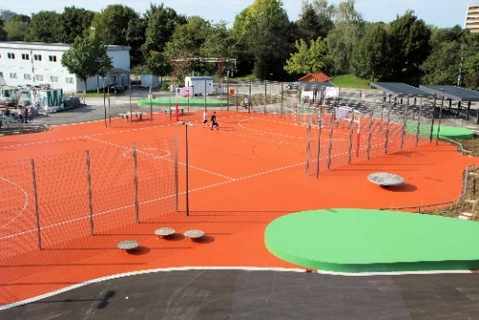
Polytan_Realschule_Therese-Giehse_1.jpg
Den nya anläggningens centrala punkt är multifunktionsplanen. Den är ingen normal sträng rektangel utan bildar med sina organiska former flytande övergångar till anläggningens gröna sitt-öar.

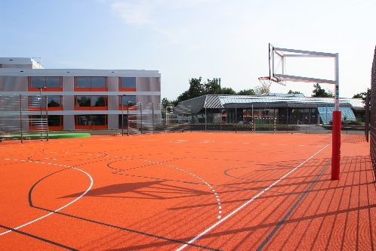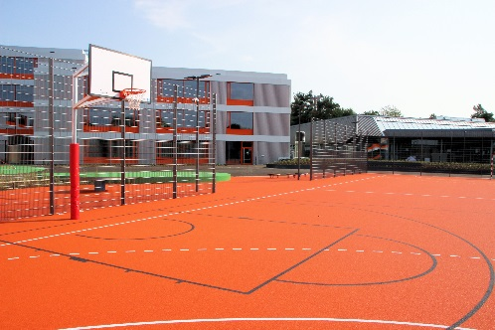
Polytan_Realschule_Therese-Giehse_2_3.jpg
Där eleverna på realskolan Therese-Giehse idag spelar fotboll och leker stod tidigare den gamla byggnaden.
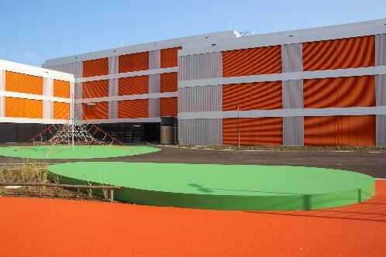 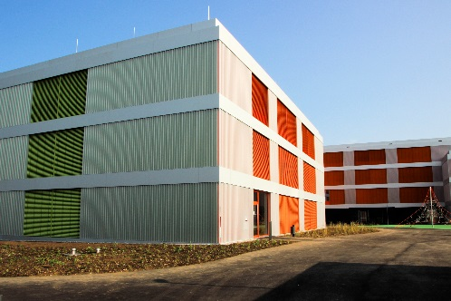
Polytan_Realschule_Therese-Giehse_4_5.jpg
Innergårdens kraftiga gröna och orange färger plockade landskapsarkitekterna från gestaltningen av den nya byggnadens fasad.

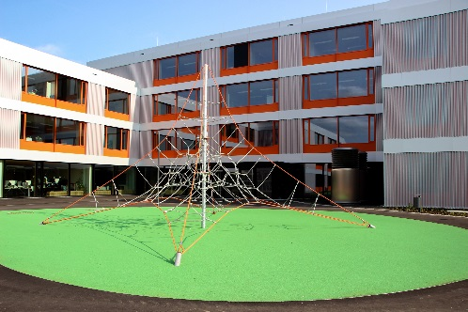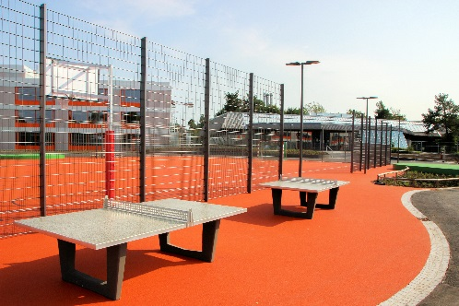
Polytan_Realschule_Therese-Giehse_6_7.jpg
Under klätterställningen installerades en majgrön PolyPlay FS från Polytan som fallskydd. Bordtennisborden står däremot på
PolyPlay S i orange.

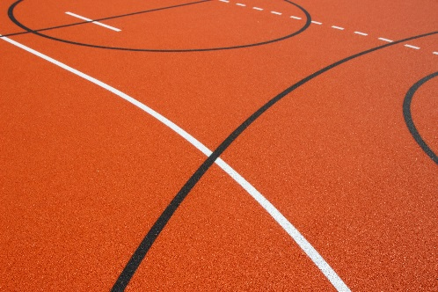
Polytan_Realschule_Therese-Giehse_8.jpg
Den lättskötta allround beläggningen PolyPlay S är en slät idrottsbeläggning med goda bollstudsegenskaper som ändå är halksäker.
Polytan GmbH:
Att skapa det optimala underlaget för idrottsliga framgångar - det har varit Polytans mål sedan 1969. Ständigt fokuserad på de modernaste idrottsmedicinska rönen utvecklar specialisten för idrottsbeläggningar utomhus ständigt sina konstbeläggningar och konstgrässystem vidare. Exempelvis har dagens konstgräsplaner en naturnära gräskänsla och mycket goda spelegenskaper. Konstbeläggningar av mycket hög kvalitet kan fås från stötdämpande fallskyddsgolv och multifunktionella allvädersplatser till highspeed-ytor för internationella friidrottsgalor. Vid sidan av egen utveckling, tillverkning och installation av idrottskolven levererar Polytan även tjänster för linjering, reparation, rengöring och underhåll. Samtliga produkter uppfyller de aktuella nationella och internationella normerna och har alla relevanta certifikat från internationella idrottsförbund som FIFA, FIH, World Rugby och IAAF.

Kontakt agentur:
Seifert PR GmbH (GPRA)
Barbara Mäurle
Zettachring 2a
70567 Stuttgart
0711 / 77918-26
barbara.maeurle@seifert-pr.de

Kontakt företag:
Polytan GmbH
Tobias Müller
Gewerbering 3
86666 Burgheim
08432 / 8771
tobias.mueller@polytan.com

